書籍注文書についてのご案内
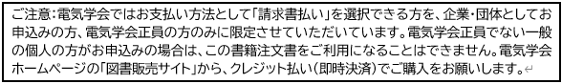

企業・団体、電気学会正員の方は以下のご注文書の項目欄に必要事項をご記入のうえお申込下さい。受付から1週間程度でお届けいたします。ご請求金額は書籍代金のほかに送料代金を加算した金額になりますので、ご了承下さい。なお、品切れの場合はその旨ご連絡致します。
＜ご注文方法＞書籍注文書の書式にてFaxかe-mailでお申し込み下さい。
Faxの場合 ：注文書の各項目欄に，ご記入の上お申し込み下さい。
e-mailの場合：この用紙に記入される内容を記してお送りいただくか、注文書の画像を添付してお申込みください。
＜申込先＞ 一般社団法人 電気学会 編修出版課 Fax No.：03(3221)3704
e-mailｱﾄﾞﾚｽ：pub@iee.or.jp
＜お支払方法＞ 図書と同時にお送りする、請求書と振込用紙を同封いたします。それにより銀行振込、郵便振替などでお支払い下さい。
ご注文日： 年 月 日
電気学会編修出版課宛ＦＡＸ（03‐3221‐3704）
＜ご注文図書＞ 書籍注文書
下記のとおり注文します。

No. 書名（技術報告・JECは号数も記入してください） 冊数 単 価 金 額

１

２

３

４

５

合 計

＜ご送本先＞ 勤務先 ・ 自宅
ご住所 〒

ご勤務先
・ご所属

ご担当者 会員No.：
(ご氏名)

Tel No.： Fax No.：
－ － － －
＜ご請求書宛名＞
名 称

